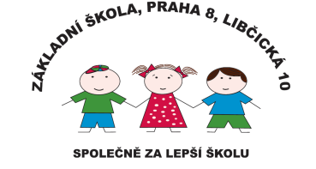 Základní škola, Praha 8, Libčická 10

se sídlem Libčická 10/658, Praha 8 – Čimice, IČO: 60461811

# Tel.: 233551798, e-mail: reditelka@zslibcicka.cz

**AKTIVITY ŠD ČERVEN 2024**

**POHYBOVÉ A SOUTĚŽIVÉ HRY**

* **Oslava dne dětí pondělí 3.6. 2024** - soutěže , sportovní dovednosti(běh ve dvojicích, překážková dráha , skok do dálky, hod na koš, štafeta mrkvičky)
* **Čas: 14.00 – 15.00 h. - školní hřiště**

**DEN OTCŮ**

10.6. – 14.6. 2024 – výroba dárků ke dni otců

**SUPER STAR 25.6. 2024**

-17.6. – 24.6. 2024 – nácvik písní s dětmi

Touto akcí se loučíme se školním rokem 2024.

Přejeme všem rodičům a dětem krásné prázdniny.

V Praze dne 30.5. 2020 Vypracovala R. Horáková